Môn học/hoạt động giáo dục: |  | TỰ NHIÊN VÀ XÃ HỘI | Lớp 3Đ
Tên bài dạy: | TRÁI ĐẤT TRONG HỆ MẶT TRỜI (T2) |  | Tiết: | 67
Thời gian thực hiện: ngày 05 tháng 05 năm 2025

I. YÊU CẦU CẦN ĐẠT:
1. Năng lực đặc thù: Sau khi học, học sinh sẽ:
- Nêu được vị trí của Trái Đất trong hệ Mặt Trời trên sơ đồ.
- Chỉ trên sơ đồ chiều chuyển động của Trái đất quanh Mặt Trời; chuyển động của Trái Đất quanh mình nó; Chuyển động của Mặt Trời quanh Trái Đất.
- Nêu được hiện tượng ngày và đêm.
- Nêu được Trái Đất là một hành tinh trong hệ Mặt Trời, Mặt Trăng là vệ tinh của Trái Đất.
2. Năng lực chung.
- Năng lực tự chủ, tự học: Có biểu hiện chú ý học tập, tự giác tìm hiểu bài để hoàn thành tốt nội dung tiết học. Giải thích được ở mức độ đơn giản đơn giản hiện tượng ngày và đêm.
- Năng lực giải quyết vấn đề và sáng tạo: Có biểu hiện tích cực, sáng tạo trong các hoạt động học tập, trò chơi, vận dụng.
- Năng lực giao tiếp và hợp tác: Có biểu hiện tích cực, sôi nổi và nhiệt tình trong hoạt động nhóm. Có khả năng trình bày, thuyết trình… trong các hoạt động học tập.
3. Phẩm chất.
- Phẩm chất nhân ái: Bày tỏ được tình cảm, sự gắn bó của bản thân với họ hàng nội ngoại.
- Phẩm chất chăm chỉ: Có tinh thần chăm chỉ học tập, luôn tự giác tìm hiểu bài.
- Phẩm chất trách nhiệm: Giữ trật tự, biết lắng nghe, học tập nghiêm túc.
II. ĐỒ DÙNG DẠY HỌC
- Kế hoạch bài dạy, bài giảng Power point.
- SGK và các thiết bị, học liệu phục vụ cho tiết dạy.

III. HOẠT ĐỘNG DẠY HỌC
TG | Hoạt động của giáo viên | Hoạt động của học sinh
5 | 1.Hoạt động Khởi động:  - Mục tiêu:  + Tạo không khí vui vẻ, khấn khởi trước giờ học.  + Kiểm tra kiến thức đã học của học sinh ở bài trước.  - Cách tiến hành:
 | - GV đưa ra câu hỏi:  + Từ Mặt Trời ra xa dần, Trái Đất là hành tinh thứ mấy?  - GV Nhận xét, tuyên dương chung bài về nhà.  - GV dẫn dắt vào bài mới | + Hành tinh thứ ba.  - lắng nghe nhận xét, rút kinh nghiệm.
10 | 2. Hoạt động hình thành kiến thức mới:  - Mục tiêu:  + Quan sát, chỉ được chiều chuyển động của Trái Đất quanh Mặt Trời  + Quan sát và trình bày được về chuyển động của Trái Đất quanh mình nó.  + Thực hiện được quay quả địa cầu theo chiều chuyển hướng của Trái Đất quanh mình nó.  - Cách tiến hành:
 | Hoạt động 1. Tìm hiểu về chiều chuyển động của Trái Đất quanh Mặt trời. (làm việc theo cặp)  - GV mời HS đọc yêu cầu đề bài.  - GV mời học sinh quan sát tranh, chỉ và nói với bạn chiều chuyển động của Trái Đất quanh Mặt trời trên sơ đồ.  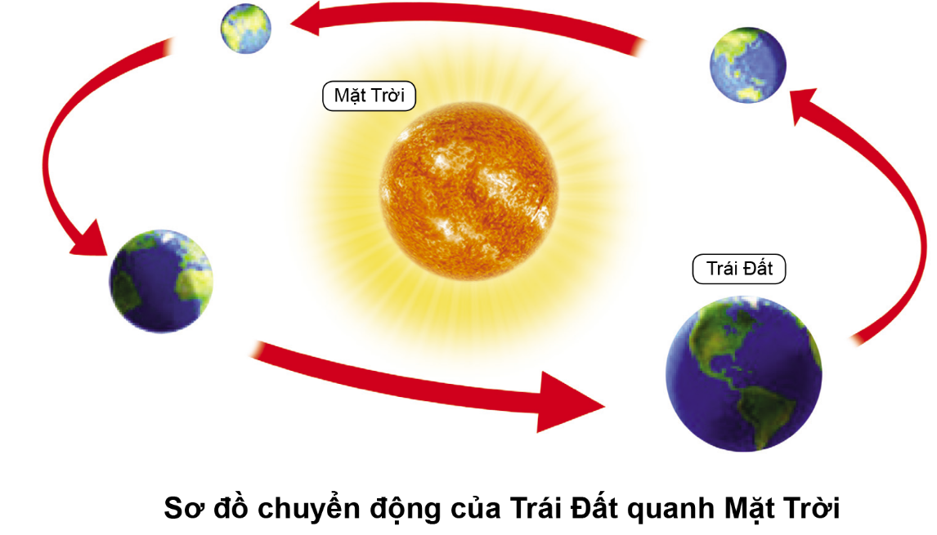  - Mời các nhóm trình bày.  - GV mời các HS khác nhận xét.  - GV nhận xét chung, tuyên dương chốt câu trả lời và yêu cầu học sinh đọc lại.  + Trái Đất chuyển động quanh Mặt Trời theo một đường gần tròn.  + Thời gian để Trái Đất chuyển động một vòng quanh Mặt Trời là một năm.  - GV cung cấp, mở rộng thêm thông tin cho HS:  + Các hành tinh chuyển động quanh Mặt Trời theo những đường gần tròn. Trên sơ đồ, khi nhìn từ trên xuống, các hành tinh chuyển động ngược chiều kim đồng hồ.  + Thời gian chuyển động một vòng quanh Mặt Trời của các hành tinh khác nhau là khác nhau. Bảng thời gian chuyển động một vòng quanh Mặt Trời của một số hành tinh:  Hành tinh Thời gian chuyển động một vòng quanh Mặt Trời  Thủy Tinh 88 ngày  Kim Tinh 225 ngày  Trái Đất 1 năm ( khoảng 365 ngày)  Hỏa Tinh Gần 2 năm  Hải Vương Tinh 165 năm  * Hoạt động 2: Tìm hiểu chuyển động của Trái Đất quanh mình nó. ( Làm việc theo cặp)  - GV mời HS đọc yêu cầu đề bài.  - GV mời học sinh đọc thông tin, quan sát tranh chỉ và nói về chuyển động của Trái Đất quanh mình nó.  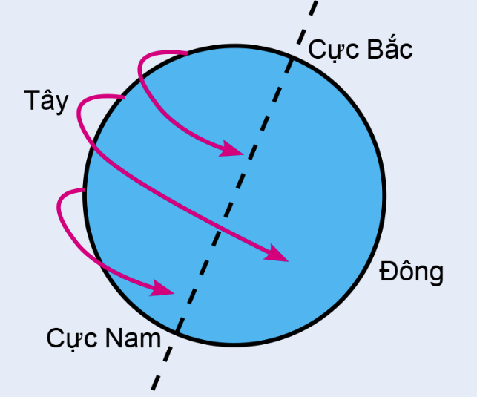  - YC HS thảo luận và trao đổi với bạn trả lời câu hỏi:  + Nếu nhìn từ cực Bắc xuống, Trái Đất chuyển động quanh mình nó cùng chiều hay ngược chiều kim đồng hồ?  - Gọi HS nhận xét.  - GV nhận xét bổ xung câu trả lời.  + Trái Đất chuyển động quanh mình nó theo chiều từ Tây sang Đông. Trái Đất chuyển động quanh Mặt Trời theo hướng từ Tây sang Đông trên quỹ đạo theo một đường gần tròn.  + Trái Đất có chuyển động quanh mình nó và quanh Mặt Trời. Nếu nhìn từ cực Bắc xuống, các chuyển động đó ngược chiều kim đồng hồ.  - GV gọi một vài HS lên thực hành quay quả địa cầu theo chiều chuyển động của Trái Đất quanh mình nó. | - HS đọc yêu cầu bài.  - Một số học sinh trình bày.  - Lớp thảo luận theo cặp, đưa ra kết quả trình bày kết quả trên sơ đồ.  + Trái Đất chuyển động quanh Mặt Trời theo một đường gần tròn.  - HS nhận xét ý kiến của bạn.  - HS đọc lại bài.  - HS lắng nghe, tiếp thu.  - HS đọc yêu cầu bài.  - HS đọc thông tin và thảo luận với bạn để trả lời câu hỏi.  - Đại diện nhóm trình bày.  + Nếu nhìn từ cực Bắc xuống, các chuyển động đó ngược chiều kim đồng hồ.  - HS nhận xét, bổ xung câu trả lời.  - HS đọc  - 2-3 HS thực hiện trước lớp.
15 | 3. Hoạt động luyện tập, thực hành.  - Mục tiêu: Thực hành , củng cố hiểu biết về chuyển động của Trái Đất.  - Cách tiến hành:
 | Hoạt động 3. Thực hành về chuyển động của Trái Đất quanh Mặt Trời và chuyển động của Trái Đất quanh mình nó. (làm việc nhóm 2)  - GV mời HS đọc yêu cầu đề bài.  - GV mời học sinh thảo luận nhóm 2, cùng trao đổi, nói về chuyển động của Trái Đất quanh Mặt Trời và chuyển động của Trái Đất quanh mình nó trên sơ đồ.  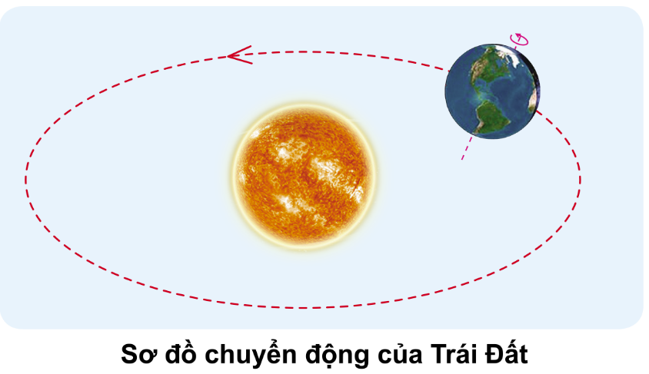  - Mời đại diện nhóm trình bày kết quả.  - Gọi HS khác nhận xét, bổ xung câu trả lời.  - GV chỉnh sửa bổ xung và hoàn thiện câu trả lời.  + Trong quá trình chuyển động của Trái Đất, hướng trục quay của Trái Đất luôn không đổi.  + Chúng ta cũng đanh chuyển động cùng Trái Đất.  * GV tổ chức cho HS trò chơi đóng vai “Mặt Trời và Trái Đất”  - Mời HS đọc thông tin và quan sát hình minh họa trào chơi.  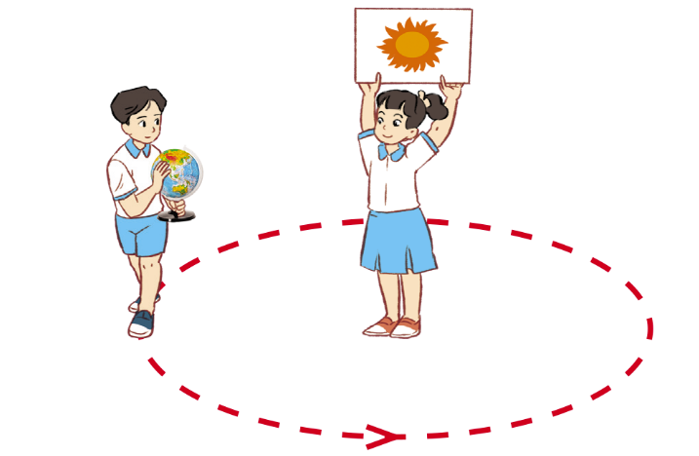  - GV mời một vài cặp HS xung phong tham gia chơi đóng vai “Mặt Trời và Trái Đất”  - GV nhận xét, tuyên dương. | - 1 HS nêu yêu cầu đề bài.  - HS thảo luận nhóm 2, cùng trao đổi, nói về của Trái Đất quanh Mặt Trời và chuyển động của Trái Đất quanh mình nó trên sơ đồ.  - Các nhóm trình bày.  + Hướng trục quay của Trái Đất không thay đổi.  - HS nhắc lại.  - HS quan sát tranh và đọc thông tin.  - HS tham gia chơi
5 | 4.Hoạt động củng cố, nối tiếp.  - Mục tiêu:  + Củng cố những kiến thức đã học trong tiết học để học sinh khắc sâu nội dung.  + Vận dụng kiến thức đã học vào thực tiễn.  + Tạo không khí vui vẻ, hào hứng, lưu luyến sau khi học sinh bài học.  - Cách tiến hành:
 | - GV tổ chức trò chơi “Ai nhanh-Ai đúng”: Gv đưa ra một vài hình ảnh về chuyển động của Trái Đất.  + Nếu nhìn từ cực Bắc xuống, Trái Đất chuyển động quanh mình nó cùng chiều hay ngược chiều kim đồng hồ?  + Thời gian chuyển động một vòng quanh Mặt Trời của Trái Đất là bao lâu?  - GV đánh giá, nhận xét trò chơi.  - Nhận xét sau tiết dạy, dặn dò về nhà. | - HS lắng nghe luật chơi.  - Học sinh tham gia chơi:  + Ngược chiều kim đồng hồ.  + 365 ngày ( 1 năm)
IV. Điều chỉnh sau bài dạy:
.................................................................................................................................................
....................................................................................................................................................................................................................................................................................................
.................................................................................................................................................

